上海交通大学在线教学直录播课程视频使用手册（教师版）
1.登录平台
Canvas@SJTU在线教学平台网址为：https://oc.sjtu.edu.cn，点击jAccount校内用户登录。
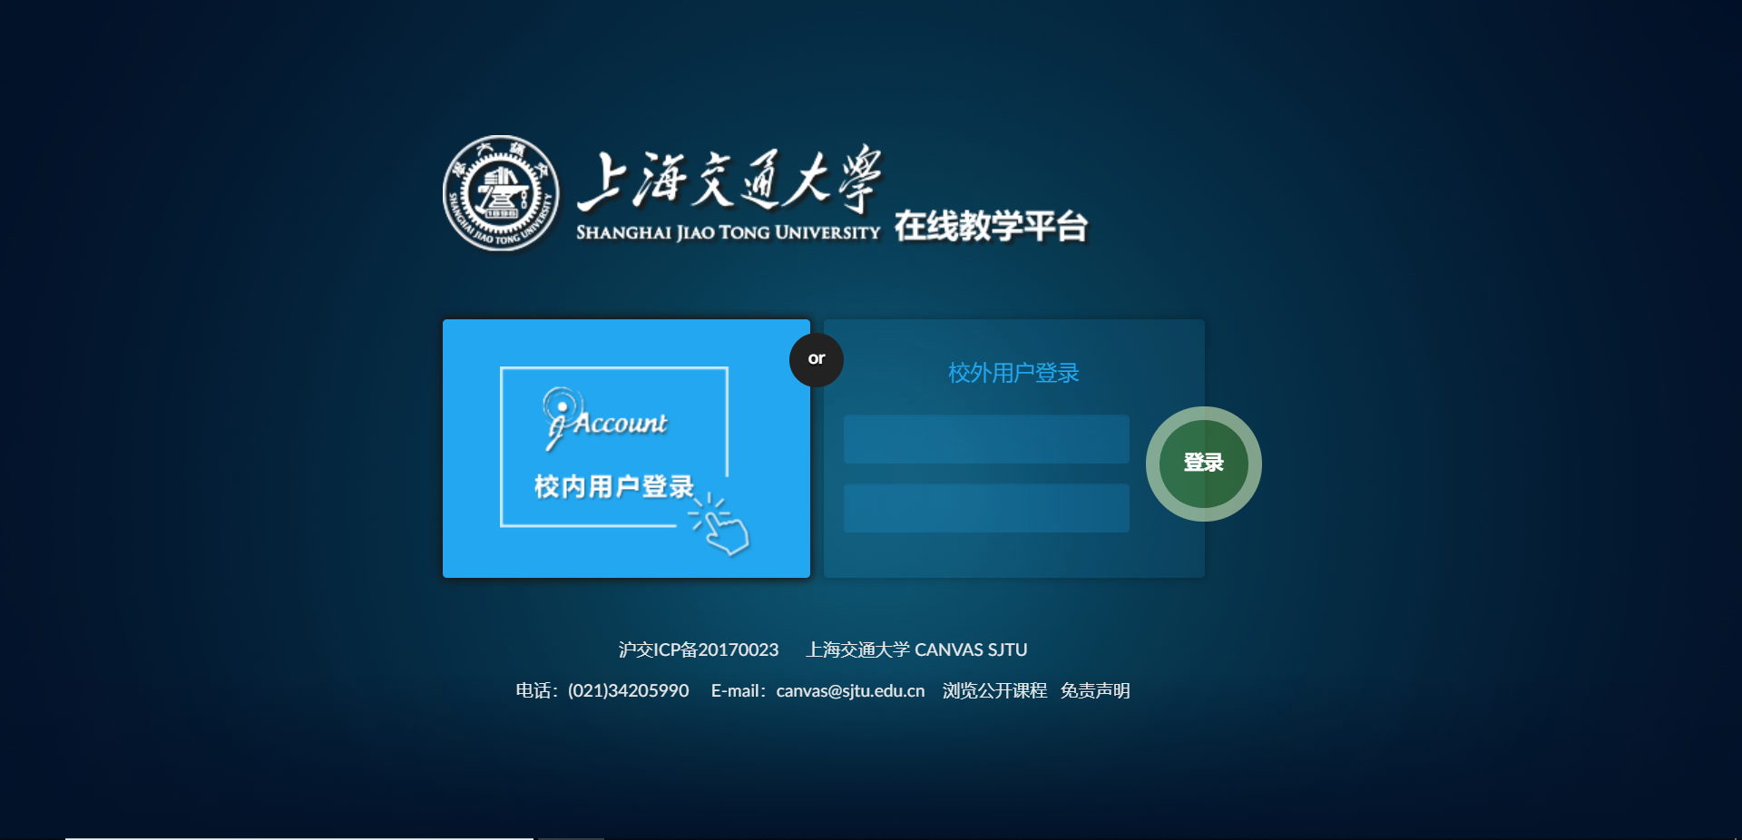
2. 如果本学期您开设了课程，平台控制面板会显示您本学期开设的所有课程，点击进入相应课程，点击左侧标签栏中的“课堂录播”标签卡（如下图所示）。平台在右侧列表中会将教室中录制的课程以列表的形式呈现，无论课程属于什么状态，教师均可点击相应视频进行查看、下载。
课程视频权限管理：视频点播生成后默认为开放状态，教师可以根据自己的需要选择是否要将课程开放给学生进行点播（具体操作为：勾选对应的视频前的“□”，选择开放/不开放）。课程信息后如果显示为绿色标签，代表该节次课程点播为开放，显示为红色标签，则代表该节次课程点播为不开放。
课程视频下载：教师可以在视频画面右下角点击“视频下载”按钮下载对应节次的课程视频。
其他功能（该部分功能在持续开发中）：未来教师可以对单节课程视频进行简单的剪辑、可以对单节课的标题进行编辑……
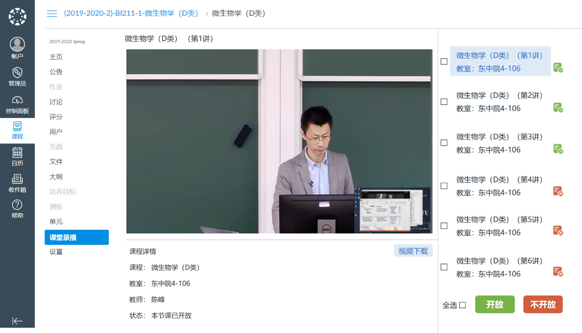
注意：
1.因为数据同步原因，教师自行在课程中邀请的学生无权直点播，只有在教务系统中正式选课的学生可以查看课程点播与课程直播。
2.系统持续开发中，若系统界面有所变化，以实际界面为准。

上海交通大学在线教学直录播课程视频使用手册（学生版）
1.登录平台
Canvas@SJTU在线教学平台网址为：https://oc.sjtu.edu.cn，点击jAccount校内用户登录
2.查看课程
在控制面板中，学生可以看到本学期教师已经在Canvas上发布的课程。
如果你发现有部分课程已经选课，但是没有显示在控制面板里，可以点击课程-所有课程查看本学期所选课程的列表。课程状态为“是”，代表教师已经发布课程，学生可以进入课程查看课程相关材料；课程状态为“否、不是”，代表教师还未发布课程，此时学生无法进入、查看课程，学生可以直接联系任课教师。
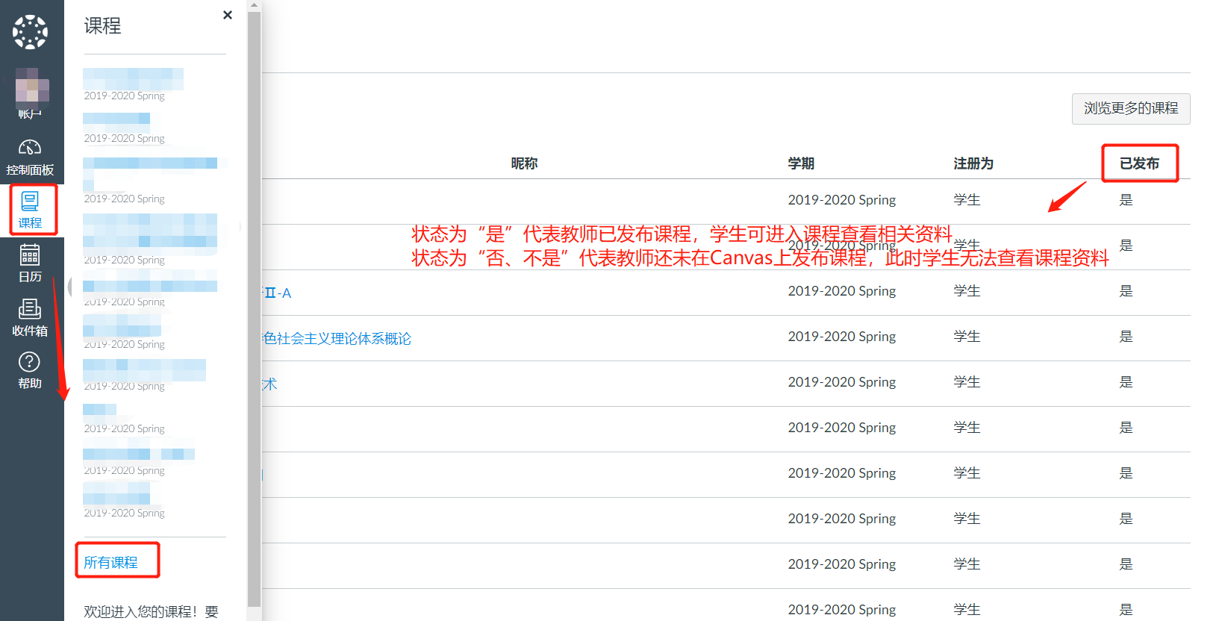
3. 查看课程点播/课程直播
点击进入相应课程，点击左侧标签栏中的“课堂录播”标签卡（如下图所示）可以查看“课程点播”与“课程直播”。
课程点播：学生可以在点播界面查看教师已经开放的课程视频。
课程直播：系统会列出未来三天（以当前时间计算）的课程直播安排，学生在直播时间段内可以观看直播，直播时间未到界面会显示“目前暂无直播课程”。
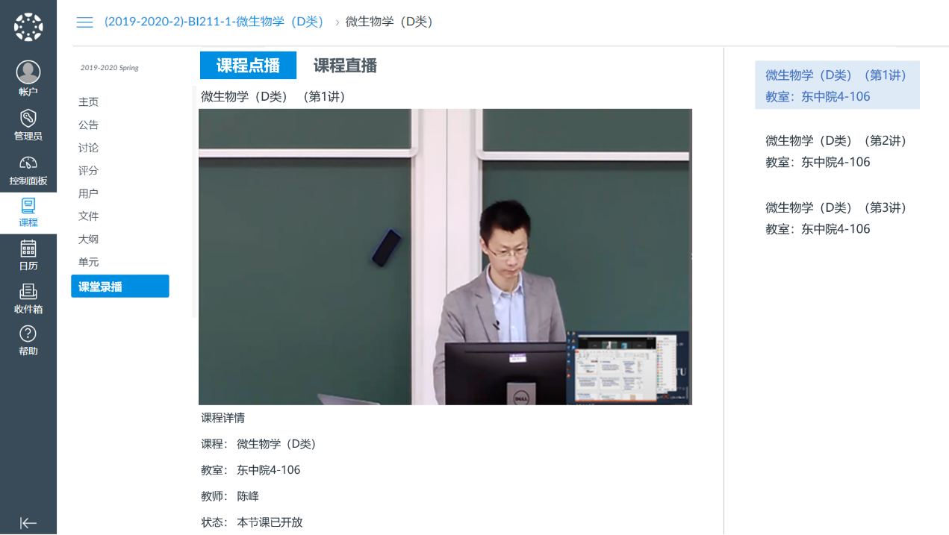
课程点播界面示意图
注意：
1.只有在教务系统中正式选课的学生才有权限观看视频点播和视频直播。
2.学生可以观看哪些节次的课程点播，与教师是否开放有关。
3.系统持续开发中，若系统界面有所变化，以实际界面为准。

